Balade de l’AOC
« A la découverte de la soupe gaumaise »
DIMANCHE 16 juin 2024
Programme :
- 8h45-9h30 : Petit déjeuner à l’Estaminet à Forrières
- 9h30 : Briefing et départ
- Vers 11h45 Arrivée à l’Ange Gardien et repas
- Repas à l’Ange Gardien
  - Menu A : Planche du Terroir (charcuteries locales diverses, tourte à la viande, fromage d’Orval, crudités)
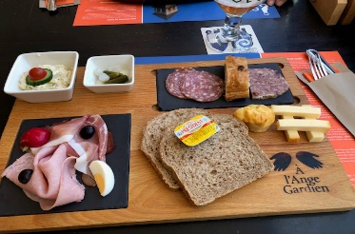
  - Menu B : Orvaliflette (variante locale de la Tartiflette-PDT, lardons, crème, gratinée au fromage d’Orval- servie avec salade, pain, beurre et charcuterie).
  - Dessert (pour les deux menus) : Café gourmand avec crème brûlée à la bière d’Orval, glace Ange Gardien, chocolats et macaron de chez DEREMIENS (le café peut être remplacé par du thé)
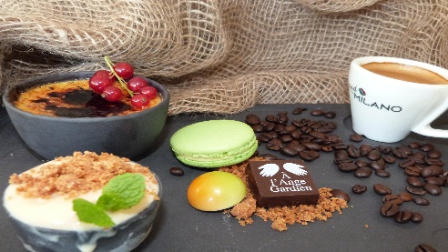
  - Deux boissons au choix de la carte par personne.
(Menu enfant de moins de 12 ans : 1 boulette sauce tomate frites, 1 dessert et une boisson= Menu E)

- 14h00 :visite du site (plus de détails après inscription)

- 16h00 : Le dernier verre à l’ange gardien
- Retour libre

Tout cela (avec le Road Book) vous est proposé au prix coûtant soit 44 euros par personne, (26 euros pour les enfants de moins de 12 ans).
Réservation :
( à renvoyer par courriel à l’adresse : SECRETAIRE@... avec copie au PRESIDENT@...)
NOM……………………………………………Voiture : ………………………)
Nombre d’adultes…………………… Nombre d’enfants……………………………
Menus souhaités
A B E
Je verse la somme de ………. au compte BE93 7320 39 25 7567 avec la mention Balade Orval
Signature : Remarques : allergies……

N’oubliez pas de remplir l’agenda sur le site internet du club.

